Regały stacjonarne

- Regały stacjonarne z półkami – 65 sztuk
- Regałów stacjonarnych z półkami - 5 szt., z czego w każdym z tych regałów: 2 szt. półek nieuchylnych (dwie pierwsze od góry) o odstępie między półkami 30 cm i 3 szt. półek uchylnych na gazety, równomiernie rozmieszczonych.

KONSTRUKCJA I TECHNOLOGIA WYKONANIA ŚCIAN BOCZNYCH

Ściana boczna regału o konstrukcji ramowej, wykonana z trzech słupków, posiadających podwójną pionową perforację na każdym słupku pozwalającą wprowadzić mocowania utrzymujące półki. Skrajne ścianki boczne wypełniona pełną stalą. Wypełnienie to nie stanowi elementu konstrukcyjnego ścianki. Lakierowanie ścianki odbywa się po wykonaniu wszystkich otworów technologicznych i otworów do mocowania półek. Półki będą mocowane na zaczepach do półek w kształcie ceownika z dwoma równoległymi wypustami mocującymi, wykonanymi z jednego fragmentu stali wysokojakościowej, ocynkowanej w procesie galwanizacji. Otwory w ścianie bocznej oraz konstrukcja zaczepów do półek wykluczają przypadkowe wypadanie zaczepów z otworów oraz gwarantować stabilność /np. przy wyjmowaniu półki/. W celu dostosowania wysokości światła półek do przechowywanych materiałów, otwory do zamieszczania zaczepów półek w ścianie bocznej rozmieszczone co 2 cm. W celu zabezpieczenia zbiorów przed przypadkowym przesuwem na sąsiednie półki, zamontowane do jednej z dwóch półek na tym samym poziomie użytkowym w regałach dwustronnych i do każdej półki użytkowej w regałach jednostronnych, stalowego tylnego ogranicznika przesuwu, z możliwością jego swobodnego demontażu bez użycia narzędzi. W celu zapewnienia odpowiedniej sztywności regałów są one wyposażone w środkowe stężenia krzyżakowe. Wysokość cokołu 10 cm.
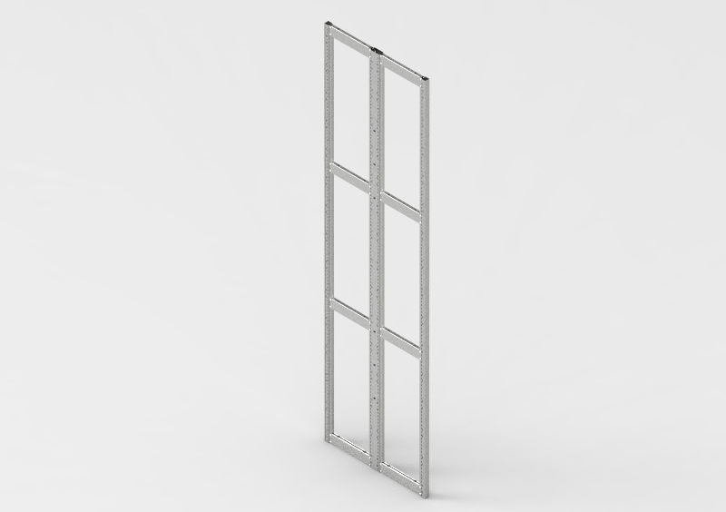
Widok ścian bocznych
KONSTRUKCJA I TECHNOLOGIA WYKONANIA PÓŁEK
Półki wykonane z blachy stalowej malowanej lakierem proszkowym na kolor RAL 7035. Lakierowanie półek ma odbywa się po wykonaniu wszystkich otworów technologicznych i otworów do mocowania półek i po gięciu półek. Grubość półki wynosi 3 cm, dłuższa krawędź półki zagięta trzykrotnie a krótsza krawędź, dwukrotnie pod kątem prostym. Zagięte od spodu półki nachodzące na siebie krawędzie połączone ze sobą w sposób trwały.
Ze względu na szybką regulację ustawienia półek regulacja zaczepów ma odbywa się bez użycia narzędzi tylko poprzez ręczne włożenie zaczepu w odpowiedni otwór w ścianie bocznej. Zaczep po włożeniu w otwór w ścianie bocznej i po założeniu półki nie będzie wystawać poza obrys półki i ściany bocznej regału. Konstrukcja ściany bocznej i zaczepu pozwala na niezależne mocowanie zaczepów po obu stronach ściany bocznej regału.
Ze względu na bezpieczeństwo obsługi oraz przechowywanych materiałów półki nie będą posiadać ostrych krawędzi i kantów.
Wszystkie regały wyposażone będą w półkę kryjącą nie stanowiącą elementu konstrukcyjnego regału.
Panel frontowy wykonany z płyty drewnopodobnej – kolor dąb słoneczny (z wzornika Swiss Korono). Kolor do uzgodnienia z Zamawiającym po podpisaniu Umowy, przed realizacją zamówienia.

MOCOWANIE
Regały winny być mocowane do podłoża i skręcone między sobą w celu polepszenia stabilności mebli.
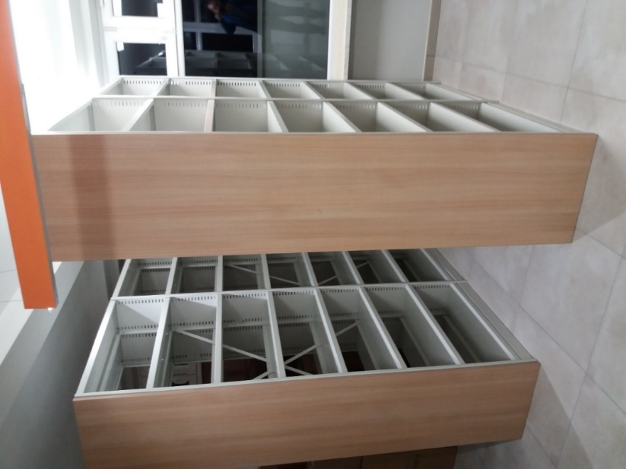
Widok przykładowy panelu frontowego

W pomieszczeniu należy zamontować regały stacjonarne o następujących parametrach technicznych:
- długość pólek - 74 cm,
- głębokość półki - 25 cm
- odstępy miedzy półkami – 27 cm z możliwością regulacji
- ilość półek w pionie – 7 + 1 kryjąca,
- grubość półki – 3 cm
- mocowanie półek: na zaczepach co 30 mm
- ściany działowe: stężenia krzyżowe + tylne listwy zapółkowe,
- wysokość regałów – 218 cm,
- Łączna ilość półek użytkowych w regałach – 438 mb
- osłona z płyty meblowej w kolorze dąb słoneczny. Kolor do uzgodnienia z Zamawiającym po podpisaniu Umowy, przed realizacją zamówienia.

Dodatkowo 70 sztuk metalowych podpórek do książek w kolorze białym z możliwością dowolnego rozmieszczenia.
Wymiary: szerokość 250 mm (szerokość półki), wysokość 150 mm



